杭州市专业监理工程师业务培训考试相关服务指南
一、考试地点：浙江建设职业技术学院教学楼
地址：杭州市萧山高教园区弘慧路学院西大门进
二、住宿
1、筑福酒店（杭州水博园店），0571-57165666；
2、杭州奈斯商务酒店，0571-22871999；
3、开元曼居·杭州宁围店，0571-83537999。
以上为参考信息，住宿由考生自行安排。
三、用餐可到浙江建设职业技术学院食堂自费就餐。
四、行车路线
1.自驾车至建设学院交通线路
（1）高速萧山出口——建设学院：
高速萧山出口直行约80米左转→弘慧路→红绿灯直行约200米右边→建设学院西大门.
（2）下沙高教园区——建设学院：
下沙→德胜高架→东湖高架(南) →九堡大桥下→钱宁线→弘慧路方向左转→思成路约500米左手边→建设学院。
（3）滨江——建设学院：
滨江→机场高速→九堡大桥方向→奔竞路出口右转→弘慧路方向下右转→思成路约500米左手边→建设学院。
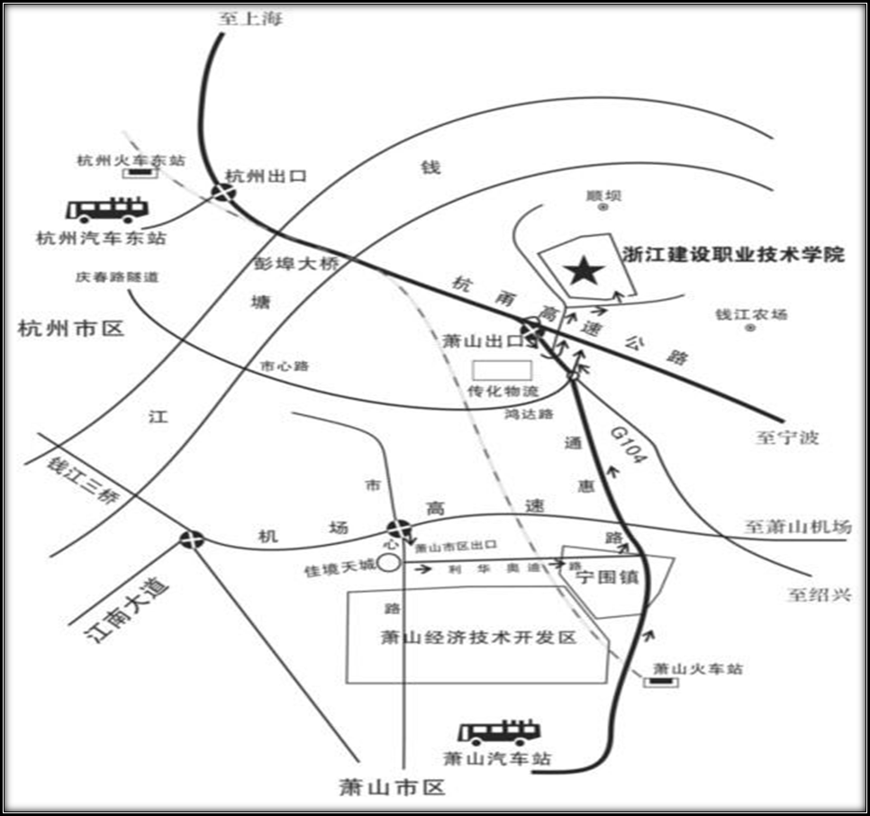
浙江建设职业技术学院位置示意图
2.公共交通线路
（1）杭州萧山机场——建设学院：乘坐机场大巴萧山城区线经过1站，萧山长途汽车站下车，步行约300米，到达萧山中医院，乘坐720路，建设学院站下车，步行约960米，到达考场；出租车约45元。
（2）杭州火车东站——建设学院：
线路一：乘坐地铁4号线经过4站，到达钱江路下车，步行约320米，到达地铁钱江路站，乘坐323路，建设学院站下车，步行约960米，到达考场；出租车约35元。
线路二： 乘坐地铁1号线经过5站，到达客运中心站下车，步行约550米，到达汽车客运中心西，乘坐328路，建设学院站下车，步行约960米，到达考场；出租车约35元。
（3）城战火车站——建设学院
线路一：“城战火车站”乘300路经过4站，到达西兴路滨盛路口站下车，步行约250米，到达西兴大桥换乘站，乘坐419路，萧山高教园西站下车，步行约600米，到达考场；出租车约55元。
线路二：“城战火车站”乘地铁1号线（湘湖方向）经过3站，到达江陵路站（A口出）下车，步行约150米，到达地铁江陵路站，乘坐419路，萧山高教园西站下车，步行约600米，到达考场；出租车约55元。
（4）杭州火车南站——建设学院
杭州火车南站（萧山火车站）乘328路，到达建设学院站下车，建设学院站下车，步行约960米，到达考场；出租车约30元。
（5）萧山汽车西站——建设学院
线路一：“萧山汽车西站“步行到达萧山中医院站，乘720路顺坝线，萧山高教园西站下车，步行约600米，到达考场；出租车约30元。
线路二：线路一：““萧山汽车西站“步行到达萧山中医院站，乘720路，建设学院站下车，步行约960米，到达考场；出租车约30元。
（6）杭州汽车客运中心站——建设学院
“汽车客运中心西站”乘328路，经过4站，体育学院站下车，步行约950米，到达考场；出租车约30元。
3.公交车线路详情
（１）323路公交线路：首末车6:30-20:00
市公交集团—闸弄口新村（BRT）—艮新天桥南—新塘路严家路口—景芳五区—庆春广场东—地铁钱江路站（庆春东路）—地铁盈丰站（市心北路）—万向初中—新中村北—新安村北—二桥村（鸿宁路）—传化物流—弘慧路通惠路口—建设学院——旅游学院－萧山高教园—水博园路口—浙师大萧山校区
（２）328路公交线路：首末车6:30-18:30
站前路公交站—北山通览—裴家埭(通惠路)—国际俱乐部—新世纪市场—开发区国税局(萧山区)—振宁路口—陆路口岸—高新三路—旅游学院—建设学院—体育学院—林之语—顺坝村—九堡大桥南—汽车客运中心西—九堡五区—下沙行政中心东—金沙大道银沙路口—二号大街一号路口—下沙城—下沙高教文溯站(首末站)
（3）419路公交线路：首末车6:30-21:00间隔30分
地铁江陵路站(首末站)—星民村—三桥南岸—西兴大桥换乘站(往市区方向)—扬帆路丹枫路口—国际博览中心—民和路奔竞大道口—民和路飞虹路口—振宁路民和路口—地铁振宁路站(市心北路)—利华路市心路口—利华路新宁路口—利华路生兴路口—陆路口岸—通惠路机场城市大道口—林之语—体育学院—萧山高教园西—建设学院—旅游学院－萧山高教园东—萧山高教园—水博园路口—浙师大萧山校区
（4）720路公交线路：首末车6:30-20:30
市心广场—萧绍路公交站—萧山中医院—广德小区—大润发超市—萧山医院—博学路育才路口—国际俱乐部—新世纪市场—开发区国税局—振宁路口—陆路口岸—通惠路机场路口—通惠路通北路口—通惠路鸿达路口—弘慧路通惠路口—建设学院—旅游学院—萧山高教园东—钱农二分场—钱江农场—钱江农场公交站
（5）720路顺坝线公交线路：首末车6:40-18:00
市心广场—萧绍路公交站—萧山中医院—广德小区—大润发超市—萧山医院—萧山区人武部—通惠丽港—国际俱乐部—新世纪市场—开发区国税局—振宁路口—陆路口岸—通惠路机场路口—通惠路通北路口—鸿达路通惠路口—萧山高教园西—体育学院—顺坝路南口—顺坝南—顺坝
五、自驾车停车须服从学院工作人员指挥。
六、考试场所
考试场所：浙江建设职业技术学院教学楼A区、B区、C区相关教室。

七、浙江建设职业技术学院校园平面示意图

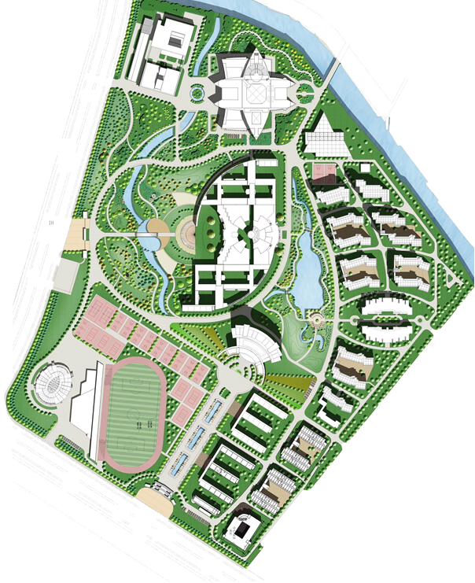
图书楼干
就餐地点
学院第二餐厅
公交“建设学院”站
学院南大门

教 学 楼
建筑林
学院西大门
弘

慧

路

公交“萧山高教园西”站

杭州市建设监理行业协会
2018年11月1日

